- 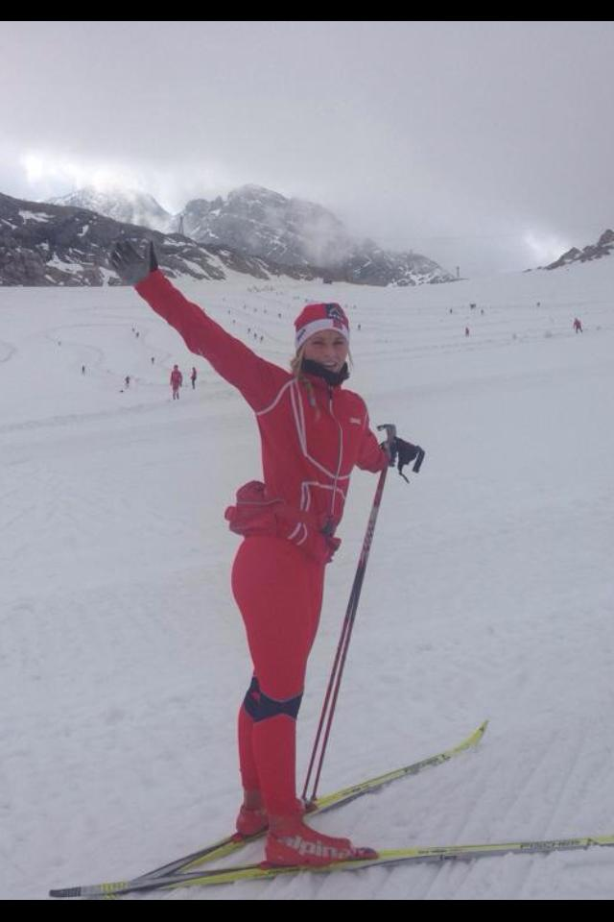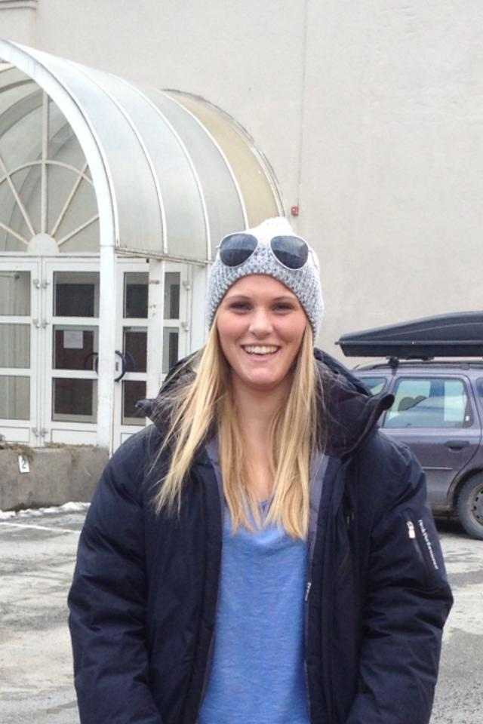
- Navn: Helene Albertsen Dahlen
- Født: 03.06.94
- Favoritt skirenn: sprint
- Favoritt plass å gå på ski: grova
- Favoritt stilart: klassisk
- Beste skiopplevelse: Km sprint, markabygda
- Beste økt: 45/45/45 intervall
- Verste økt: 5x8 min
- Sterkeste side: sterk
- Viktigste person på skirenn: trener
- Forskjølelse eller strekk: forskjølelse
- Gips på arm eller fot: arm
- Telemark eller alpint: alpint
- Festesmøring eller staking: stakin
- Kebab eller burger: kebab
- Kombinert eller orientering: kombinert
- Motto: go hard or go home

